Fundo Riolito Neo Duschelement Rinnenlänge 800mm 1000x1000x50mm

wedi

Eigenschaften

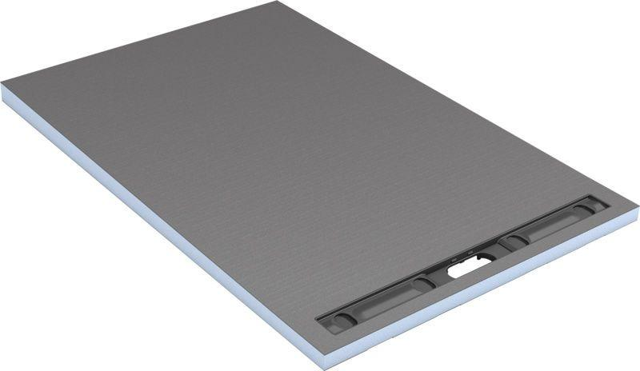

GTIN:

4024125079419

HAN:

075100032

Ausführung Ablauf

horizontal/vertikal

Belastbarkeit

rollstuhlbelastbar

Farbton

grau

Form

quadratisch

Produkt

Duschelement

Werkstoff

Extrudiertes Polystyrol (XPS), Hartschaum

Breite (mm)

1.000,00

Höhe (mm)

50,00

Länge (mm)

1.000,00

Position Ablaufloch

sonstige

Ablaufleistung (l/s)

0,50 - 1,10

Druckfestigkeit (N/mm²)

0,25

Gewicht (kg)

7,00

Anwendungsbereich

privater Wohnungsbau, öffentliche Gebäude, barrierefreie Wohnungen, als Bauwerksabdichtung im Verbund mit Fliesen- und Plattenbelägen

Rollstuhlbelastbar ab Mindestfliesengröße in (mm)

50 x 50

Glasmosaik, Mindestgröße in (mm)

20 x 20

Länge Rinne

0.8 m